Banque commune École Polytechnique - ENS de Cachan PSI
Session 2009
Épreuve de Physique
Durée : $4$ heures
Aucun document n'est autorisé
L'usage de calculatrice électronique de poche à alimentation autonome, non imprimantes et sans document d'accompagnement, est autorisé selon la circulaire $n^{∘}99018$ du $l^{er}$ février 1999. De plus, une seule calculatrice est admise sur la table, et aucun échange n'est autorisé entre les candidats.
N. $B$ : L'attention des candidats est attirée sur le fait que la notation tiendra compte du soin, de la clarté et de la rigueur de la rédaction. Le candidat est prié d'accorder une importance particulière aux applications numériques.
Si, au cours de l'épreuve, un candidat repère ce qui lui semble être une erreur d'énoncé, il le signale sur sa copie et poursuit sa composition en expliquant les raisons des initiatives qu'il est amené à prendre.
Les progrès de la miniaturisation permettent de réaliser des milieux aux propriétés inhabituelles. Ces milieux sont réalisés par association de composants discrets dont les dimensions dépendent des progrès technologiques et des applications. Il s'agit d'étudier les conditions permettant d'assimiler l'ensemble des composants discrets à un milieu continu pour différents phénomènes de la physique. Une fois cette étude faite, il est possible d'envisager la réalisation de différents milieux et de leurs applications.
La limite finale de cette démarche semble être la nanotechnologie et la nanoscience où l'objet d'étude a des dimensions quasiment atomiques. La limite de la miniaturisation technologique est-elle atteinte ?
I) Propagation des ondes électromagnétiques
On pose $c=\frac{1}{\sqrt{ε_{0}μ_{0}}}$ avec la célérité de la lumière dans le vide : $c={3.10}^{8}m⋅s^{−1}$ et la perméabilité magnétique du vide : $μ_{0}=4π⋅{10}^{−7}H⋅m^{−1}$.
A) Propagation dans un câble coaxial sans pertes
- Ecrire les équations de Maxwell dans le vide et en déduire les équations de propagation du champ électrique et du champ magnétique. Déterminer la relation que doivent vérifier $k$ et $ω$ pour les solutions progressives sinusoïdales $\underline{\vec{E}}={\underline{\vec{E}}}_{0}e^{j(ωt−kz)}$.
- On désire maintenant étudier la propagation dans un câble coaxial. Le câble est constitué de deux cylindres réalisés en conducteur que l'on considérera parfait. Le milieu entre les conducteurs est assimilé au vide. On cherche une solution du problème sous la forme $\underline{\vec{E}}=E_{0}\frac{r_{0}}{r}e^{j(ωt−kz)}\vec{u_{r}}$ et $\underline{\vec{B}}=\frac{E_{0}}{c}\frac{r_{0}}{r}e^{j(ωt−kz)}\vec{u_{θ}}$, avec $k=\frac{ω}{c}$.
Cette solution vérifie-t-elle les conditions aux limites imposées par les conducteurs?
Ces champs vérifient-ils le théorème de Gauss pour une surface de Gauss cylindrique d'axe $Oz$ ?
Ces champs vérifient-ils le théorème d'Ampère pour un contour d'Ampère circulaire d'axe Oz ?
Commenter ces résultats.
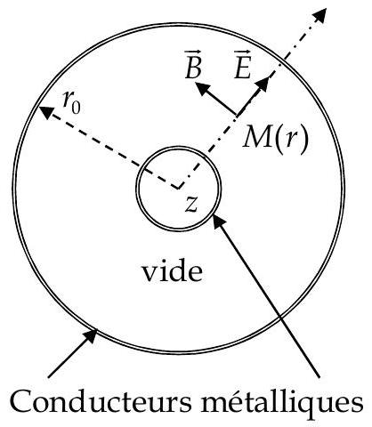

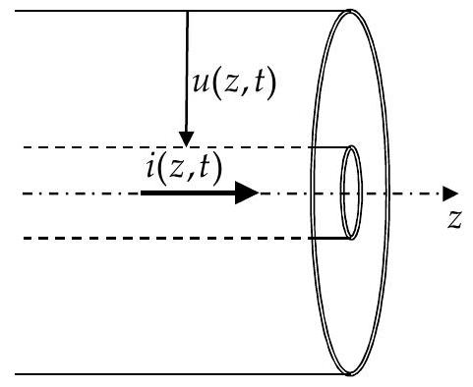
- On fait intervenir l'intensité du courant électrique parcourant le conducteur intérieur $i(z,t)$ et la tension entre le conducteur intérieur et le conducteur extérieur $u(z,t)$. On pose $\underline{i}=αE_{0}e^{j(ωt−kz)}$, déterminer $α$. On admettra que $\underline{u}=\sqrt{\frac{μ_{0}}{ε_{0}}}\underline{i}$. Quelle équation aux dérivées partielles est vérifiée par l'intensité et la tension?
- On désire représenter la propagation des grandeurs électromagnétiques dans le câble par une ligne à constantes réparties. Une tranche d'épaisseur $dz$ du câble est représentée comme un circuit électrocinétique. Ce circuit obéit aux lois des circuits électrocinétiques linéaires. Une fois ces lois utilisées, on passe à la limite $dz→0$.
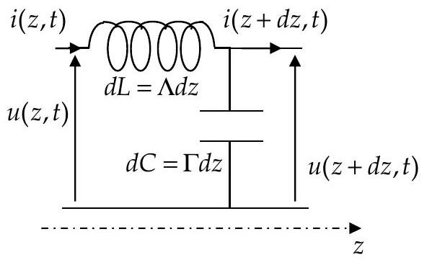
Montrer que la représentation du problème sous la forme d'une ligne à constantes réparties permet d'obtenir la même solution qu'à la question précédente si certaines conditions sont vérifiées par les paramètres $Λ$ inductance par unité de longueur et $Γ$ capacité par unité de longueur. On exprimera $Λ,Γ$ en fonction de $ε_{0},μ_{0}$.
5) La valeur efficace de l'intensité de l'onde progressive sinusoïdale $\underline{i}=\sqrt{2}I_{0}e^{j(ωt−kz)}$ est notée $I_{0}=|\underline{i}|_{\text{efficace }}$. Calculer la puissance moyenne transmise dans le câble à l'abscisse $x,P_{EM_{L}}$, en fonction de $Λ,Γ,I_{0}$. Dans quelle direction est transmise la puissance?
6) Calculer l'énergie moyenne par unité de longueur de la ligne lors de la propagation de l'onde progressive sinusoïdale $w_{EM_{L}}$. Que représente la grandeur $\frac{P_{EM_{L}}}{w_{EM_{L}}}$ ?
7) On désire reproduire à l'aide de composants discrets un circuit dont les tensions et les intensités ont approximativement les mêmes valeurs dans l'espace et dans le temps. On réalise des cellules de base composées d'une inductance et d'un condensateur. Chacune de ces cellules est de longueur $a$. On les place en chaîne comme sur le schéma.
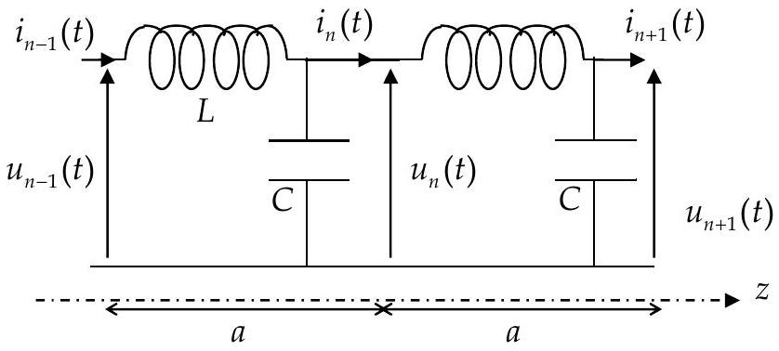
Trouver la relation entre les tensions $u_{n}(t),u_{n−1}(t),u_{n+1}(t)$ et $\frac{d^{2}u_{n}}{dt^{2}}(t)$. Chercher des solutions sous la forme d'ondes progressives $\underline{u_{n}}=U_{0}e^{j(ωt−kna)}$. A quelles conditions sur $a,L,C$ les solutions sont-elles identiques à celles de la ligne à constantes réparties? Comparer la longueur $a$ à la longueur d'onde $λ=\frac{2πc}{ω}$.
8) On dispose de composants de dimensions de l'ordre du centimètre, quels types d'ondes peut-on faire se propager sans dispersion notable? Même question pour des composants de l'ordre de la dizaine de micromètre ?
B) Atténuation et amplification des ondes électromagnétiques
- Pour prendre en compte les pertes énergétiques lors de la propagation, on complète la représentation de la ligne à constantes réparties. Montrer que les ondes sinusoïdales progressives sont atténuées si $Υ>0$.
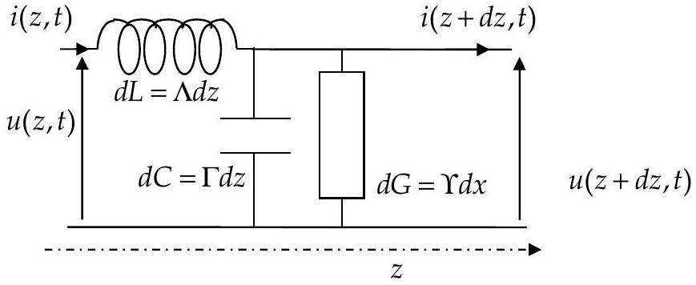
- On construit, en respectant les conditions du 7) la ligne composée du circuit de base avec un amplificateur opérationnel idéal parfait fonctionnant en régime linéaire. Montrer qu'une onde progressive sinusoïdale amplifiée peut se propager dans cette ligne $\underline{u_{n}}=U_{0}e^{\frac{z}{ℓ_{c}}}e^{j(ωt−kna)},ℓ_{c}≫\frac{2π}{k}≫a$.
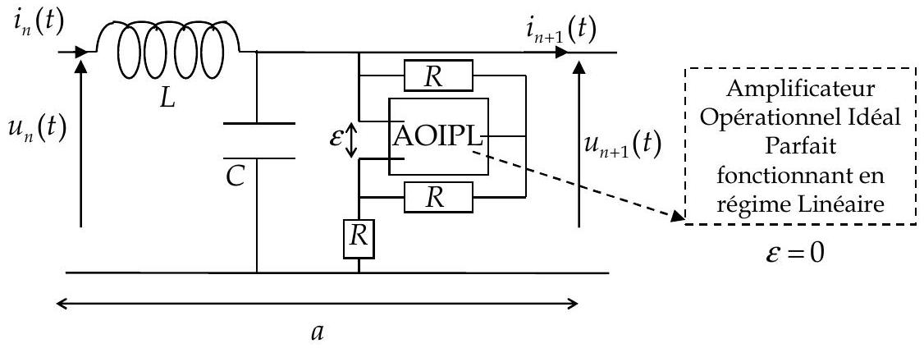
- Connaissez-vous des dispositifs où l'on utilise une amplification pour des ondes électromagnétiques de longueur d'onde proche du micromètre?
- On désire obtenir un milieu continu permettant la propagation d'une onde amplifiée. En utilisant le modèle de la ligne à constantes réparties, déterminer l'équation différentielle vérifiée par la tension. On fera intervenir les paramètres $c$ et $ℓ_{c}$.
- En supposant la tension proportionnelle au champ électrique, en déduire une relation constitutive du milieu continu que l'on supposera linéaire et non chargé (c'est-à-dire une relation à ajouter aux équations de Maxwell pour obtenir le résultat escompté).
C) Réalisation d'un milieu paradoxal
- On construit, en respectant les conditions du 7) la ligne composée d'amplificateurs opérationnels idéaux parfaits fonctionnant en régime linéaire. Montrer qu'une onde progressive sinusoïdale peut se propager dans cette ligne $\underline{u_{n}}=U_{0}e^{j(ωt−kna)},\frac{2π}{k}≫a$.
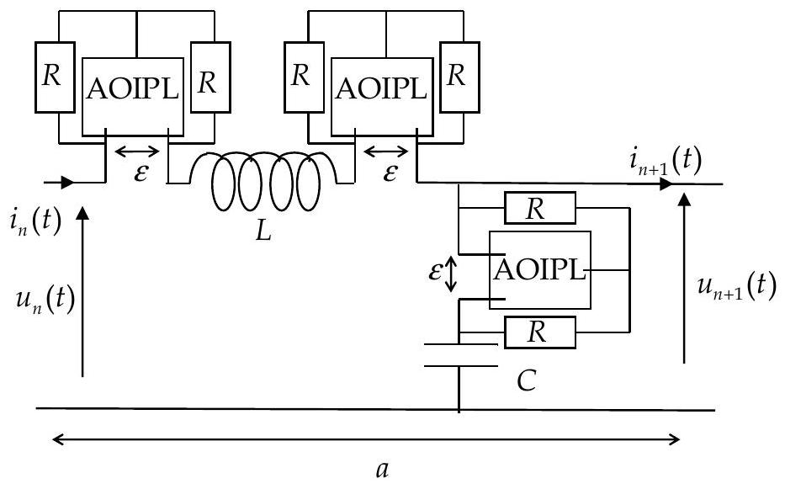
- Quelles sont les conditions permettant d'utiliser le modèle de ligne à constantes réparties pour le système précédent? On exprimera $Λ$ et $Γ$ en fonction de $L,C,a,R$.
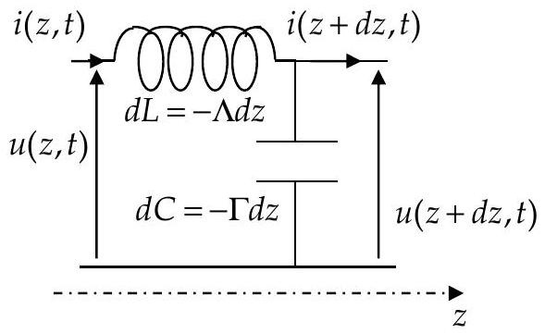
- La valeur efficace de l'intensité de l'onde progressive sinusoïdale $\underline{i}=\sqrt{2}I_{0}e^{j(ωt−kz)}$ est notée $I_{0}=|i|_{\text{efficace }}$. Calculer la puissance moyenne transmise dans le câble à l'abscisse $x,P_{EM_{L}}$, en fonction de $Λ,Γ,I_{0}$. Dans quelle direction est transmise la puissance?
- En utilisant la partie I)A), vérifier que les équations de Maxwell pour lesquelles $ε=−ε_{0},μ=−μ_{0}$ sont compatibles avec le modèle de ligne à constantes réparties précédent.
- Montrer que, pour une onde plane progressive sinusoïdale $\underline{\vec{E}}={\underline{\vec{E}}}_{0}e^{j(ωt−kz)}$, on obtient une transmission de la puissance dans le sens opposé à la vitesse de phase. On appelle ces milieux, des milieux d'indice négatif !
II) Diffusion thermique
On étudie la répartition de température dans un milieu unidimensionnel. On considèrera que la température dans le milieu ne dépend que d'une dimension spatiale $T(z,t)$. On pourra caractériser cette température par son spectre en fréquence, en particulier la fréquence maximum $f_{\text{max }}$.
A) Modèle électrique de la diffusion thermique
- On considère un tube cylindrique de section $Σ$ dont les parois latérales sont calorifugées. Le cylindre est rempli d'un matériau de conductivité thermique $κ=11 W/m/K$ avec $j_{\text{th }}=−κ\frac{∂T}{∂z}$ et de capacité thermique volumique $c_{\text{th }}=3,8 kJ/m^{3}/K$. On note $P_{\text{th }}(z,t)$ la puissance thermique traversant une section du tube dans la direction des $z$ croissants. Etablir l'équation de la chaleur, équation aux dérivées partielles concernant la température.
Parois calorifugées
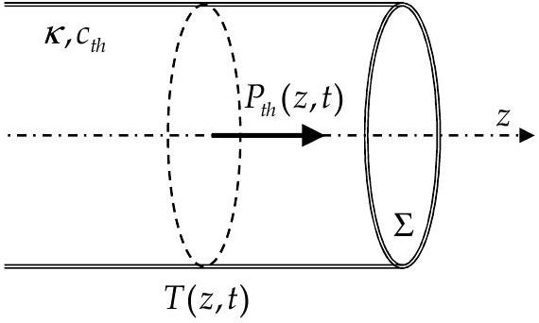
- On construit un circuit thermique, basé sur une analogie entre les lois de la thermique et les lois de l'électrocinétique. La tension est remplacée par la température et l'intensité du courant électrique est remplacée par la puissance thermique. Retrouver, à partir de la ligne thermique à constantes réparties l'équation de la chaleur obtenue à la question précédente.
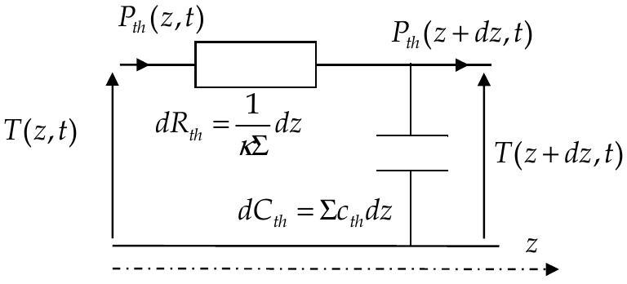
- A quelle condition, sur le spectre de la température, peut-on, comme dans la partie I), utiliser une modélisation discrète du problème de thermique? Déterminer la résistance thermique $R_{th}$ et la capacité thermique $C_{th}$.
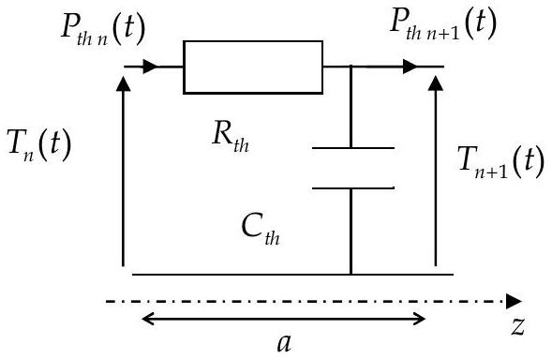
B) Effet thermique en haute fréquence
L'étude des transferts thermiques dans les circuits intégrés de petites dimensions en haute fréquence donne des résultats surprenants !
22) Quand la fréquence maximum du spectre de la température est assez élevée, les mesures de température donnent, en fait, le modèle suivant pour le tube cylindrique avec $T_{n}(t)−T_{in}(t)=L_{th}\frac{dP_{th}}{dt}$.
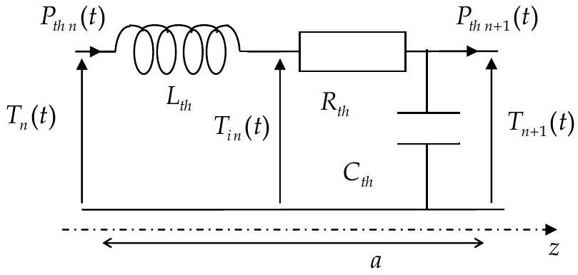
En déduire l'équation différentielle vérifiée par la température quand on passe à un modèle de ligne à constantes réparties.
23) Montrer que l'on pourrait alors remplacer la loi de Fourier par $j_{\text{th }}+τ\frac{∂j_{\text{th }}}{∂t}=−κ\frac{∂T}{∂z}$. On trouve $τ=1 ns$.
24) Montrer que cette loi ne vérifie pas, à chaque instant, le second principe de la thermodynamique macroscopique (on pourra utiliser un transfert thermique sinusoïdal). Pour remédier à cela on considère que le transfert de puissance n'est pas seulement d'origine thermique. Proposer une explication sachant que la vitesse du son dans le matériau est de l'ordre de $1,7 km/s$.
III) Machine frigorifique
A) La représentation de la machine frigorifique
Dans toute cette partie, on considère le régime permanent. Pour maintenir constante la température d'un système, on lui adjoint une machine frigorifique qui retirera la puissance thermique produite par le système $P_{thF}>0$.
25) On donne une représentation électrique de la machine frigorifique et des échangeurs thermiques la reliant aux sources chaude et froide $T_{C}>T_{F}$. L'utilisateur de la machine peut régler l'écart de température $ΔT_{0}$. Le fonctionnement de la machine requiert un apport de puissance non thermique $P_{W}$. La machine frigorifique est décomposée en une machine réversible, à l'intérieur de laquelle aucune entropie n'est créée, associée aux résistances $R_{0}$ thermiques des échangeurs.
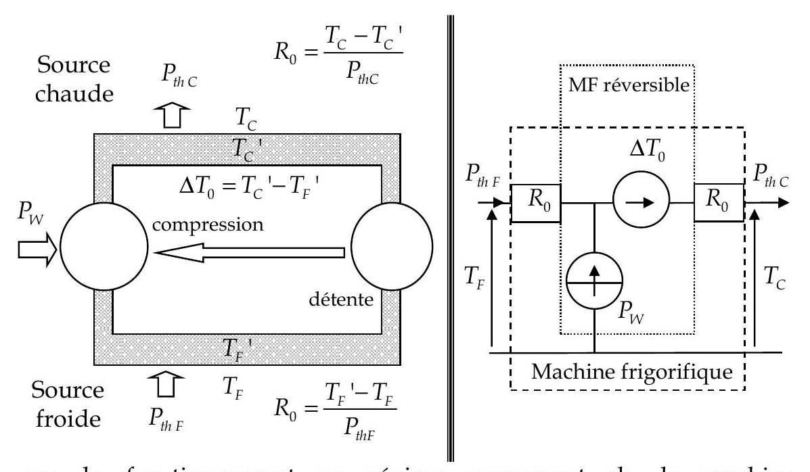
Montrer que le fonctionnement en régime permanent de la machine entraîne $P_{thF}−P_{thC}+P_{W}=0$ et $\frac{P_{thF}}{T_{F}}−\frac{P_{thC}}{T_{C}}≤0$.
26) Quel doit être l'écart $ΔT_{0}$ minimum pour un fonctionnement correct de la machine frigorifique?
27) Définir et calculer l'efficacité maximum de cette machine frigorifique ditherme. Quelle doit être la valeur $ΔT_{0}$ dans ce cas ? Quelle est alors la valeur de $P_{\text{thF }}$ ? On commentera ce résultat.
28) Une machine plus petite et plus rapide est-elle plus ou moins réversible qu'une machine plus grande et plus lente ? La réponse doit être justifiée.
29) Justifier la relation suivante pour la machine $\frac{P_{thC}}{T^{′} _{C}}=\frac{P_{thC}}{T_{C}−P_{thC}R_{0}}=\frac{P_{thF}}{T_{F}+P_{thF}R_{0}}=\frac{P_{thF}}{T^{′} _{F}}$.
30) On impose les températures $T_{F},T_{C}$ et la puissance $P_{\text{thF }}$. On posera $θ=\frac{T_{C}}{T_{F}}$ et $β=\frac{P_{\text{th }F}2R_{0}}{T_{F}}$. Déterminer le rapport de puissance $\frac{P_{W}}{P_{\text{thF }}}$ en fonction de $β,θ$. De même, calculer l'écart de température relatif $\frac{ΔT_{0}}{T_{F}}$ correspondant en fonction de $β,θ$. Applications numériques pour $θ=1,2$ et $β=0,1$.
31) Calculer l'efficacité de la machine et la comparer à l'efficacité maximum.
B) Réalisation de micromachines thermiques
On place plusieurs de ces machines thermiques les unes à la suite des autres. On considère que ces micromachines thermiques sont suffisamment petites pour utiliser une représentation de ligne à constantes réparties. La longueur totale de l'ensemble est $d$. La température se met sous la forme $T(z)$. On pourra poser $d_{c}=\frac{dT_{F}}{P_{\text{thF }}2R_{0}}$. On a toujours $\frac{T_{C}}{T_{F}}=θ=1,2$ et $\frac{P_{\text{th }F}2R_{0}}{T_{F}}=β=0,1$ pour les applications numériques.
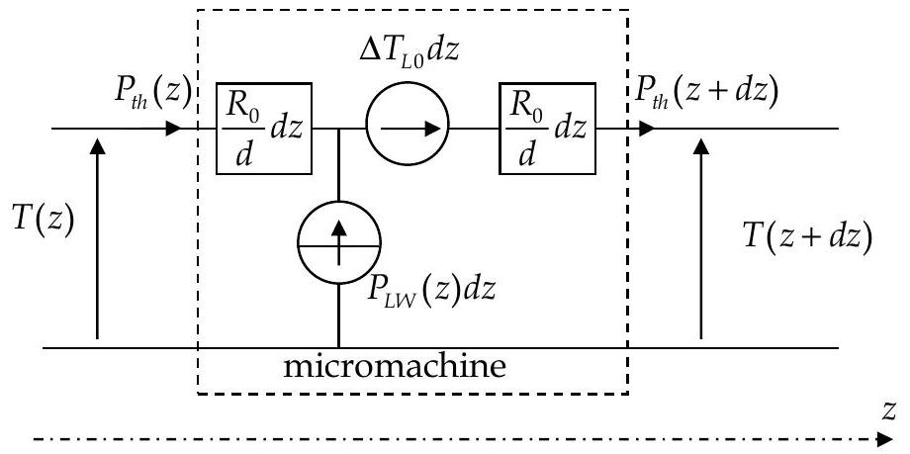
32) En utilisant une loi des nœuds, déterminer une relation entre les puissances sous forme d'équation différentielle. Que représente physiquement cette loi des nœuds?
33) Trouver une relation entre $\frac{dT(z)}{dz},P_{th}(z)$.
34) En appliquant le second principe à la partie réversible de la machine, montrer que $−\frac{d}{dz}\left(\frac{P_{th}(z)}{T(z)}\right)+2\frac{R_{0}}{d}⋅{\left(\frac{P_{th}(z)}{T(z)}\right)}^{2}=0$.
35) On a toujours la température à l'extrémité $z=0$ égale à $T_{F}$ et la puissance thermique retirée à l'extrémité du tube égale $P_{\text{th }}(0)=P_{\text{thF }}$. Trouver une relation entre la température et la pression sous la forme $T(z)=P_{\text{th }}(z)\left(C_{1}+C_{2}z\right)$.
36) La température à l'autre extrémité vaut $T_{C}=T(z=d)$. Déterminer la puissance fournie à la source chaude $P_{\text{th }}(d)=P_{\text{thc }}$. Exprimer $P_{\text{thc }}$ en fonction de $P_{\text{thF }},β,θ$.
37) On définit la puissance non thermique totale fournie à la ligne de machines $P_{W} ^{′}=\int_{0}^{d}{ }P_{LW}dz$. Calculer le rapport $\frac{P_{W} ^{′}}{P_{thF}}$. Calculer numériquement l'efficacité et la comparer avec celles précédemment calculées. Commenter ce résultat.
38) Déterminer le profil de température dans la ligne avec $ΔT_{L0}$ uniforme. La température à l'autre extrémité vaut $T_{C}=T(z=d)$. En déduire $\frac{ΔT_{L0}d}{T_{F}}$.
39) La miniaturisation pourrait permettre d'obtenir des micromachines thermiques ou même des nanomachines thermiques, constituant des matériaux aux propriétés thermiques surprenantes. Proposer des applications pour ces matériaux thermiquement actifs.

